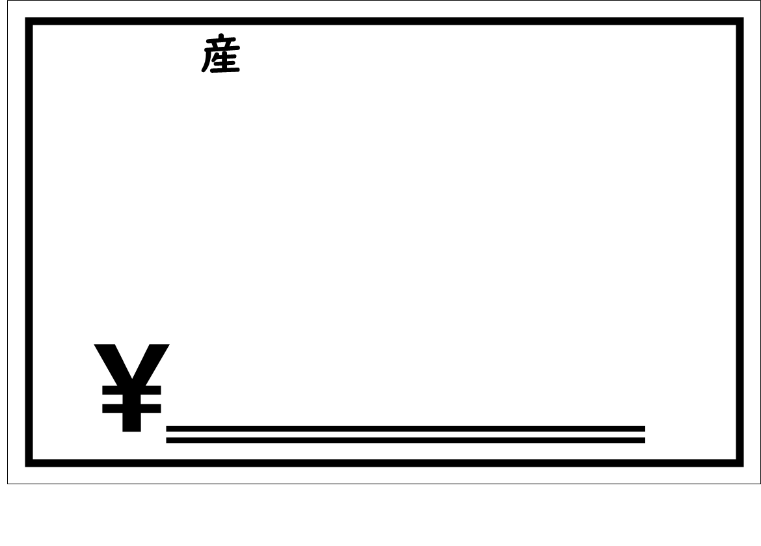

**（例）**

**宮崎県**

**新鮮！**

**解凍・養殖**

**ブリ**

**498**



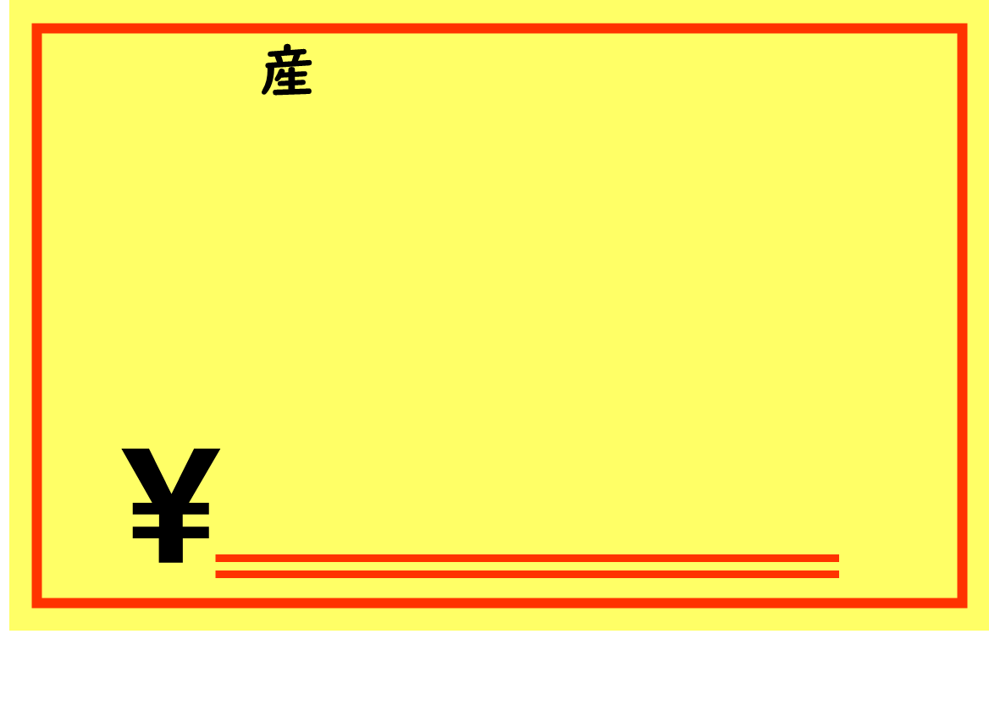

**佐賀県**

**（例）**

**養殖**

**おいしい！**

**あじ**

**298**



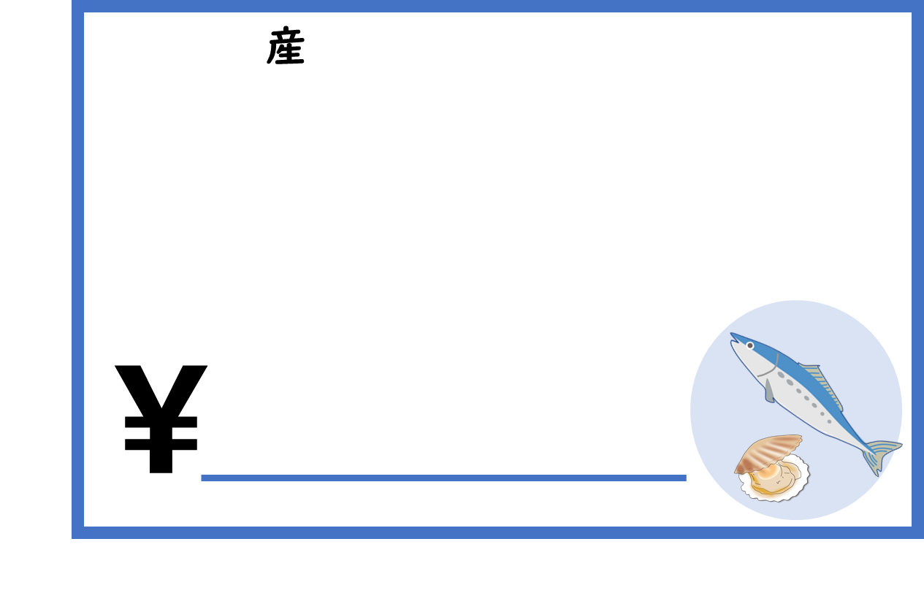

**北海道**

**（例）**

**おすすめ商品**

**解凍**

**ほたて**

**698**



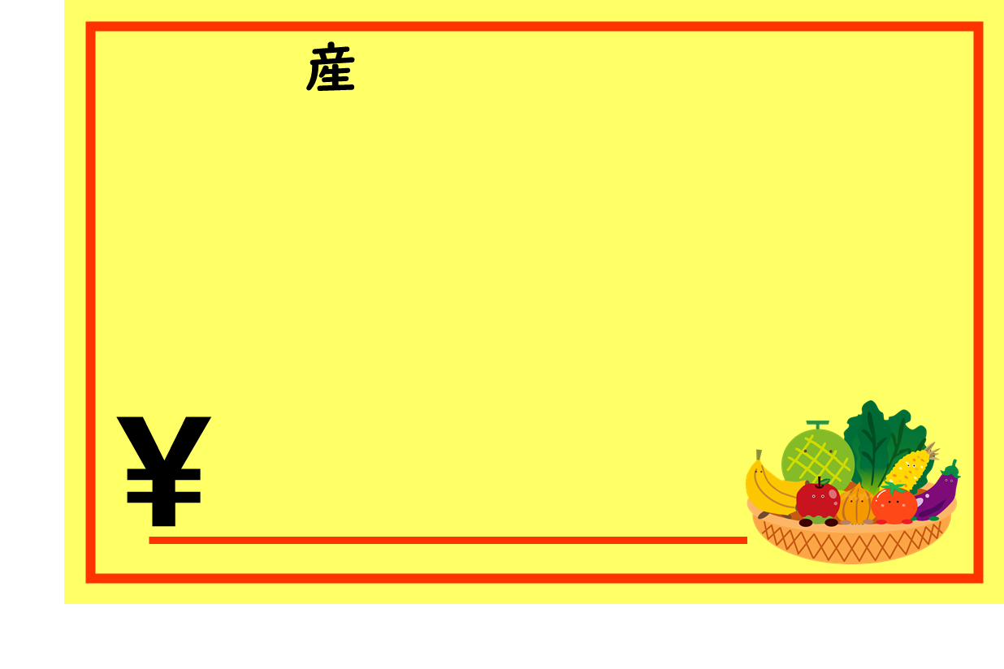

**トマト**

**298**

**おいしい！**

**（例）**

**熊本県**